**Instituto Politécnico Nacional**

**Centro de Investigación en Computación**

**Maestría en Ciencias de la Computación**



D

C

B

A

**Tarea 04: Elementos básicos de un clasificador inteligente de patrones (cip)**

**Propósito:** Proponer una partición arbitraria y desarrollar los cuatro elementos básicos de un cip sencillo: el Clasificador Euclidiano. Verificar que en ciertos datasets relevantes del estado del arte se utiliza la partición fija como un método de validación auténtico. Realizar un intento por aplicar el Clasificador Euclidiano en el MNIST dataset (conocido dataset con 10 clases).

**Materia:** Clasificación Inteligente de Patrones

**Alumno:** Andrés Burjand Torres Reyes

**Profesor:** Dr. Cornelio Yáñez Márquez

**Fecha de entrega:** 28 de septiembre de 2024

**Índice**

**Índice General**

Introducción……………………………………………………………………………………2

Desarrollo y Discusión………………………………………………………………………..3

Conclusiones…………………………………………………………………………………..8

Referencias…………………………………………………………………………………….9

**Introducción**

En el vasto campo de la inteligencia artificial y el aprendizaje automático, el Reconocimiento de Patrones (RP) se erige como una disciplina fundamental que permite a las máquinas identificar y clasificar datos según características predefinidas. Este proceso es crucial en una amplia gama de aplicaciones, desde el análisis de imágenes y la detección de fraudes hasta el procesamiento del lenguaje natural. El RP no solo implica la identificación de estructuras recurrentes en datos, sino también la capacidad de categorizar estos patrones de manera efectiva a través de algoritmos sofisticados.

Es interesante comparar las similitudes y diferencias de este campo del conocimiento con otras materias con las que comparte claramente áreas de aplicación, herramientas, bases teóricas y objetivos. En especial el RP es muy cercano al Machine Learning (ML) y el Data Mining (DM), pero es claro que podemos encontrar diferencias entre ellos, por ejemplo, el enfoque y alcance: Mientras que RP es una disciplina más general centrada en identificación y clasificación de patrones, el ML se especializa en el desarrollo de modelos que pueden “aprender” y mejorar con la experiencia, y el DM busca más la extracción de conocimiento útil de grandes volúmenes de datos.

Son 4 las tareas principales que realiza el Reconocimiento de Patrones: El clustering, que se encuentra bajo el paradigma de aprendizaje no supervisado, y bajo el paradigma supervisado encontramos regression, recall y classification, este último es el que más nos interesa para este trabajo. La clasificación de patrones es una subárea crítica dentro del reconocimiento de patrones que se ocupa de asignar etiquetas a los datos en función de sus características. Aunque en este curso el enfoque de la Clasificación es el de single-label, vale la pena mencionar el manejo de datasets multi-label, donde cada instancia puede estar asociada con múltiples etiquetas, que ha ganado relevancia en contextos como la clasificación de textos y la identificación de objetos en imágenes.

**Desarrollo y Discusión**

**PARTE 1.**

1. En el dataset D del año 65 ya estudiado, proponer una partición fija, de modo que el conjunto de prueba se forme de 4 patrones de la clase 1 y 4 patrones de la clase 2 (el conjunto P tendrá 8 patrones en total).

**Conjunto E:**

{

[30 0 1],

[31 4 1],

[40 0 1],

[41 0 1],

[42 0 1],

[43 0 1],

[50 4 1],

[51 0 1],

[52 0 1],

[61 8 1]

[45 6 2],

[46 20 2],

[47 0 2],

[53 1 2],

[53 12 2],

[54 23 2],

[54 5 2],

[56 9 2],

[60 0 2]

}

**Conjunto P:**

{

[64 22 1],

[67 0 1],

[69 0 1],

[77 3 1]

[61 0 2],

[62 19 2],

[74 3 2],

[78 1 2]

}

1. Reportar el desarrollo completo del Clasificador Euclidiano.
2. Diseño del clasificador
   1. Dataset

UCI Haberman’s Survival Data Set modificado para operar solo con los valores del año 1965 como single-label dataset.

* 1. Método de validación

Partición fija. 19 patrones para entrenamiento y 8 para prueba.

* 1. Algoritmo

**Euclidiano**. Se calcula el centroide por cada clase de los patrones de entrenamiento y se clasifican los patrones de prueba según su cercanía a los centroides.

* 1. Medida para evaluar el desempeño

Accuracy.

1. Código

Clase principal

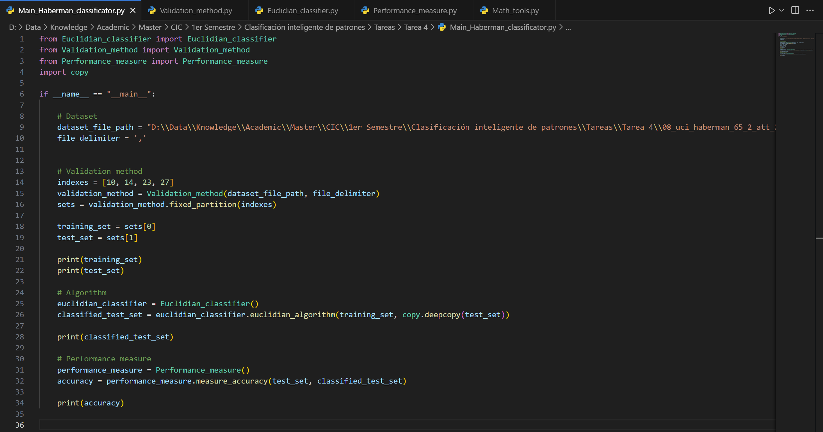

Clase del método de validación

Clase del clasificador Euclidiano

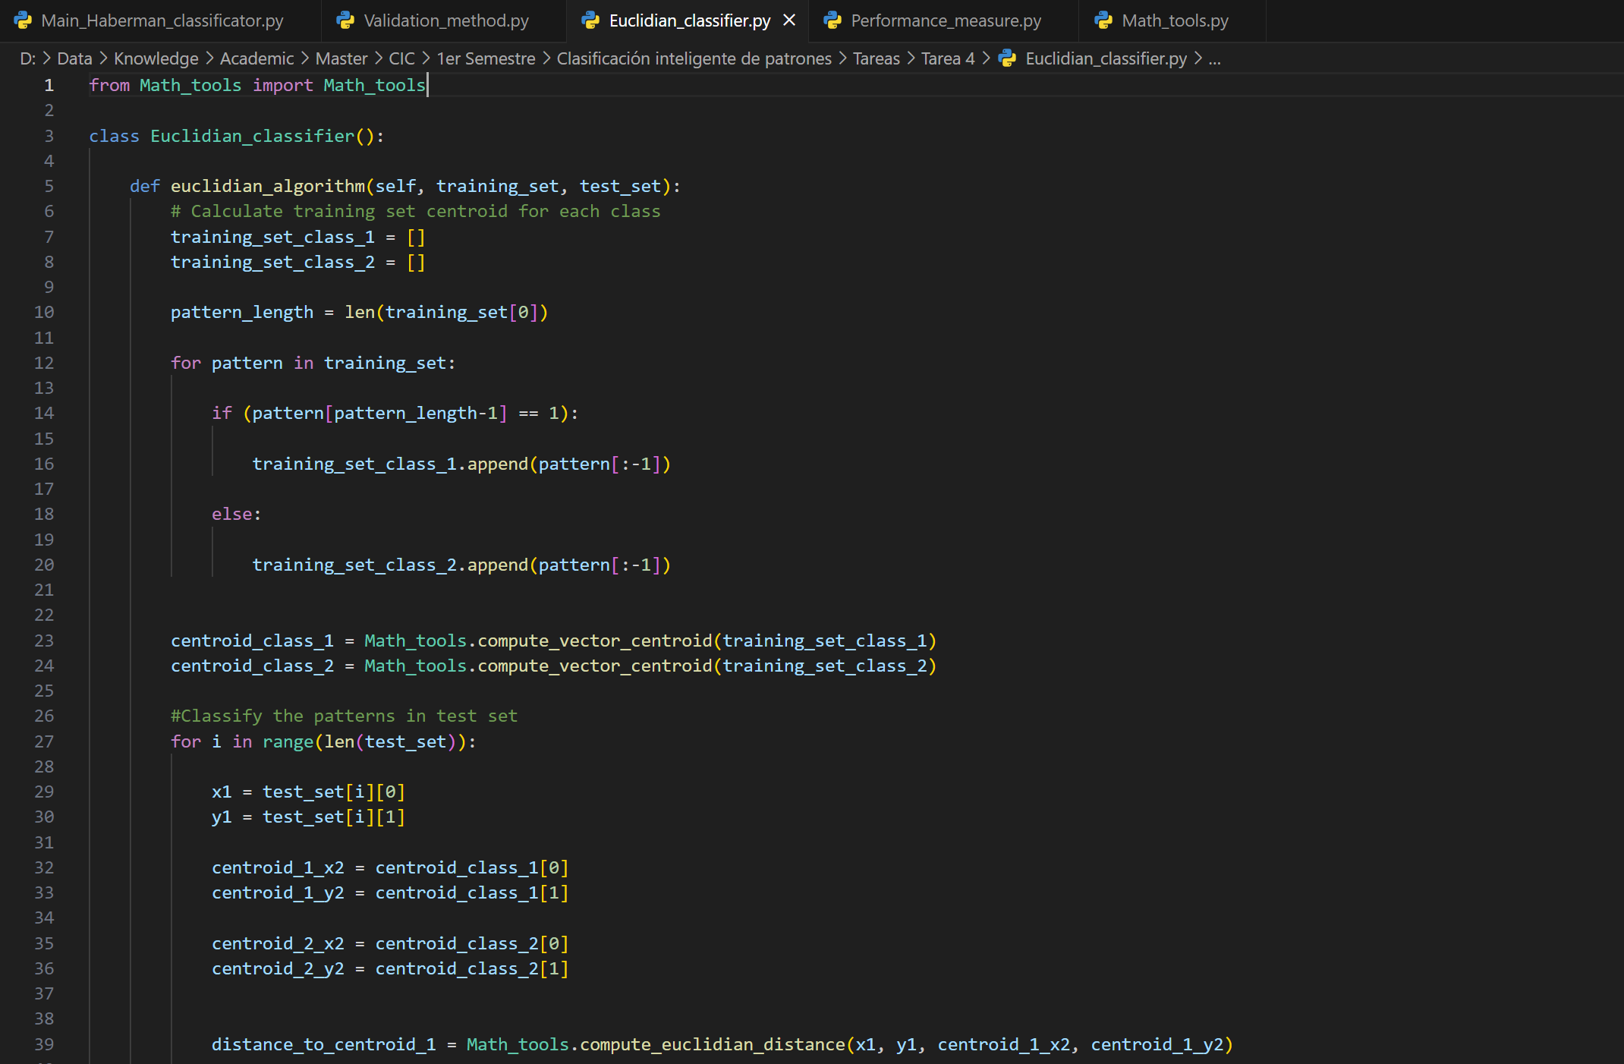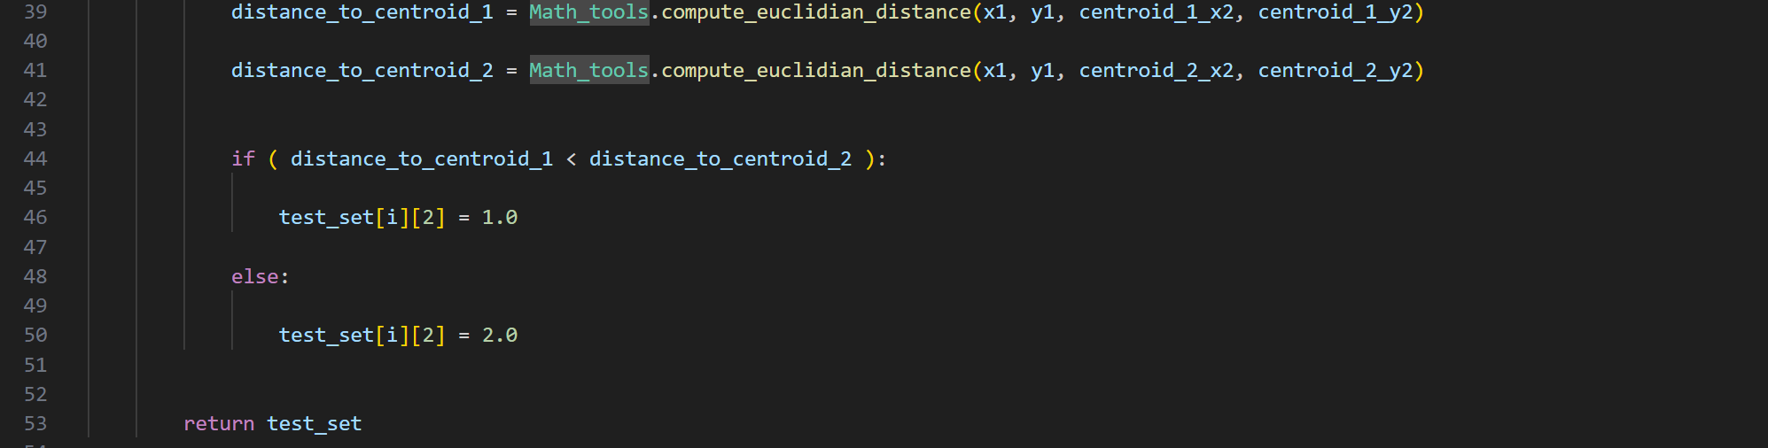

Clase de la medida de desempeño

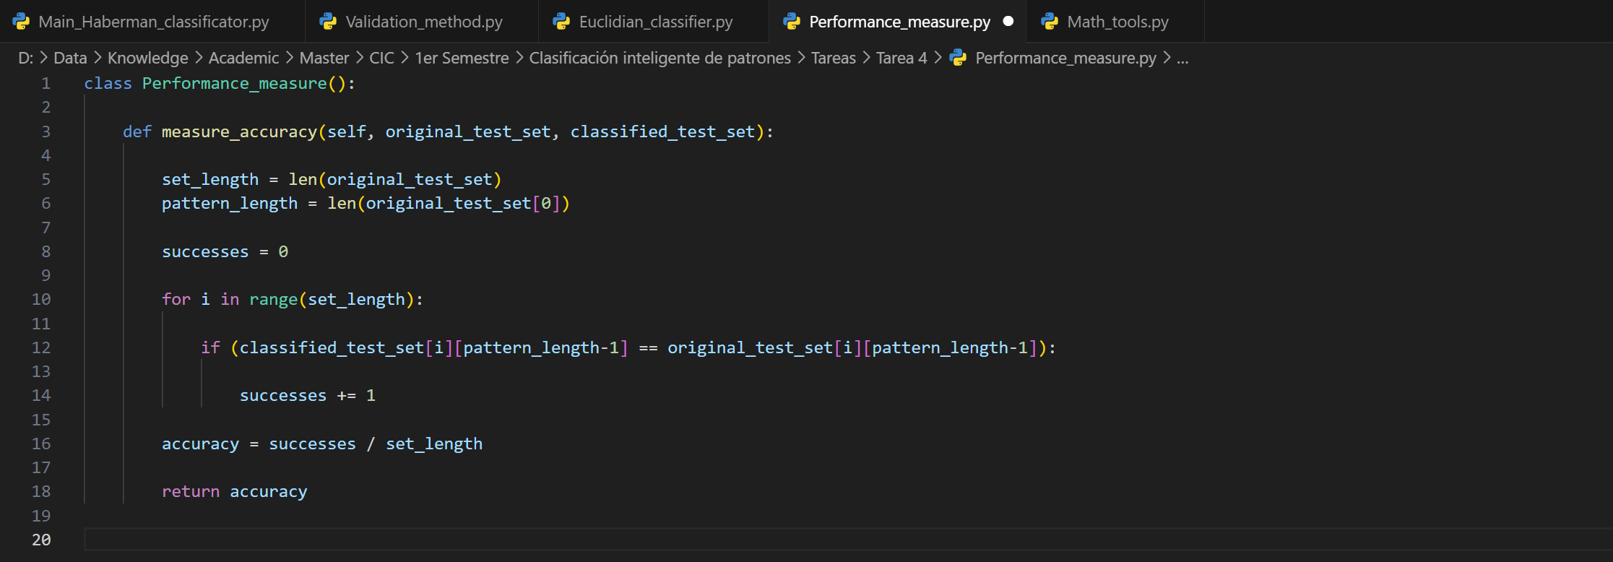

Clase con herramientas matemáticas

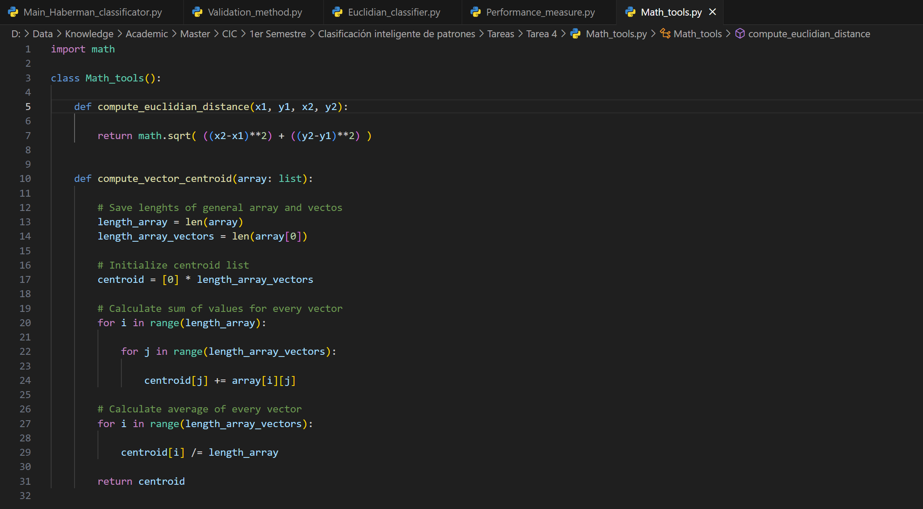

1. Reportar el valor de accuracy.

Accuracy = 0.5

**PARTE 2.**

1. Verificar que el famoso MNIST dataset tiene una partición fija.

Tiene partición fija.

1. ¿Cuántos patrones contiene el MNIST dataset?

Contiene en total 70,000 patrones.

1. ¿Cuántos atributos contienen los patrones del MNIST dataset?

Contiene 784 atributos.

1. ¿Cuántas clases hay en el MNIST dataset?

10 clases, del 0 al 9.

1. ¿De qué tipo son los atributos del MNIST dataset?

Son de tipo numérico – enteros.

1. ¿Hay valores perdidos en el MNIST dataset?

No tiene valores perdidos.

1. ¿Cuántos patrones contiene el conjunto E?

El conjunto de entrenamiento consta de 60,000 patrones.

1. ¿Cuántos patrones contiene el conjunto P?

El conjunto de prueba consta de 10,000 patrones.

1. ¿Cuál es la cardinalidad de la clase mayoritaria del conjunto P?

La clase mayoritaria del conjunto P es la etiqueta 1 y contiene 1135 patrones.

1. ¿Cuál es la cardinalidad de la clase minoritaria del conjunto P?

La clase minoritaria del conjunto P es la etiqueta 4 y contiene 892 patrones.

1. ¿Cuál es el valor de IR del conjunto P?
$$IR=\frac{1135}{892}≈1.27$$

2. ¿Por qué razón es posible aplicar accuracy en el conjunto P?

Porque está balanceado, pues su $IR≤1.5$.

**PARTE 3**

1. Realizar la fase de aprendizaje del Clasificador Euclidiano al aplicarlo en el MNIST dataset.
2. Realizar la fase de prueba del Clasificador Euclidiano en el MNIST dataset.
3. Reportar el valor de accuracy.

**Conclusiones**

La comparación entre los índices de los libros sobre Pattern Recognition, Machine Learning y Data Mining revela un panorama enriquecedor sobre las diferentes perspectivas y enfoques en el campo del aprendizaje automático y el análisis de datos. Los libros seleccionados muestran una diversidad de temas y técnicas que abarcan desde fundamentos teóricos hasta aplicaciones prácticas, cada uno con su propio enfoque único sobre el reconocimiento de patrones, el aprendizaje automático y la minería de datos.

El libro sobre Pattern Recognition tiende a profundizar en la teoría y los métodos estadísticos, proporcionando una base sólida para entender cómo los algoritmos pueden aprender de los datos. Por otro lado, el texto sobre Machine Learning se centra más en la variedad de modelos y algoritmos aplicables a diferentes tipos de problemas. Finalmente, el libro sobre Data Mining se enfoca en la extracción de conocimiento a partir de grandes volúmenes de datos, lo cual es crucial para el manejo y análisis de datasets complejos.

Es válido concluir que estos textos comparten muchas similitudes, claramente las bases matemáticas son muy parecidas y tienden a diferir más en el campo de aplicación. Sin embargo, tener la perspectiva de los 3 podría ser crucial en la formación de un profesional como un Científico de Datos, pues aportan enfoques complementarios para sacar el máximo provecho a los conjuntos de datos y asistir en la resolución de problemas que los involucren.

**Referencias**